今日动态
2024.12.11
一、早晨入园
今天的温度有些低，空气中还弥漫着微微小雨，小朋友们挎着水杯开开心心的来到班级，热情的打了招呼，今天缺席了3位小朋友！
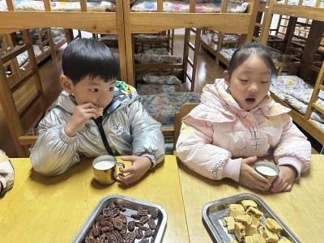 | 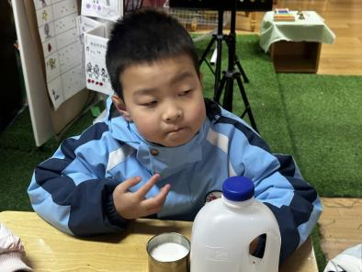 | 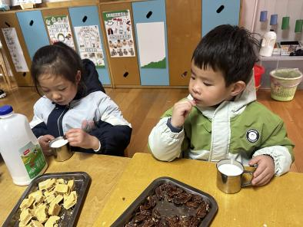
二、区域游戏
小朋友们按照自己的选择进行区域游戏。
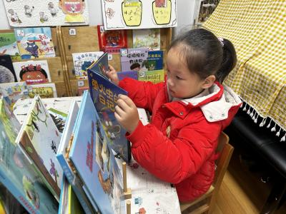  佳佳在图书区看绘本故事。 | 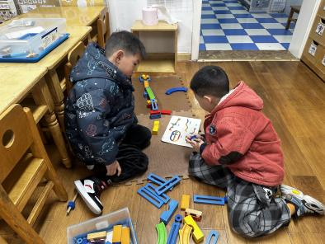  洛洛和金子皓在科探区玩过山车比赛。 | 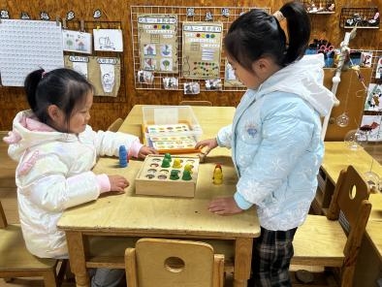  沐锦和暖暖在玩帽子棋。
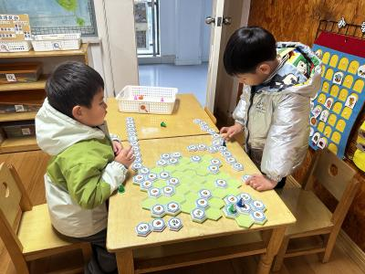  六六和布丁在科探区玩企鹅捕鱼。 | 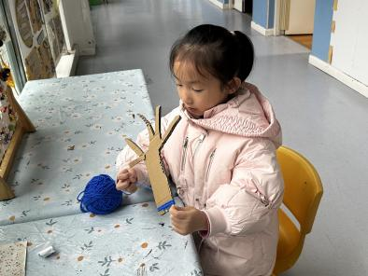  安安在饰全饰美编织。 | 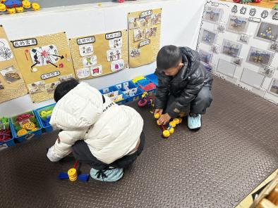  然然和北北在万能工匠区搭建火箭。
三、集体活动
今天的集体活动是谈话《动物的睡相》。本次活动提供孩子互动的舞台，让孩子们互相交流分享动物的睡相。动物也跟人一样要睡觉，人睡觉都是躺着的，但是各种不同的动物有不同的睡相，千姿百态，十分有趣。通过前期的知识经验，孩子在互动交流中扩展着自己的经验，了解更多动物不同的睡相。
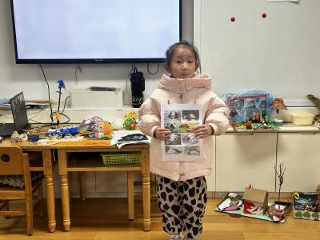 | 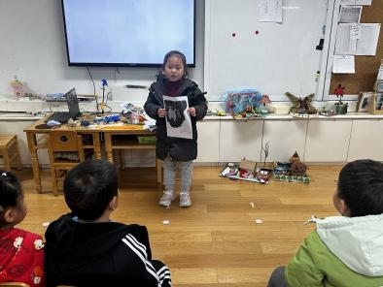 | 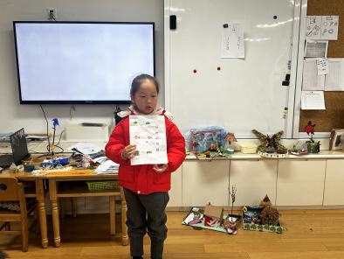
四、下午活动
今天下午我们和小朋友们一起制作了毛线帽子、滑雪小人、企鹅等手工作品，大家都做的很认真，做出的作品也非常漂亮！对毛线很感兴趣的小朋友还带了一些毛线回家制作帽子和围巾~
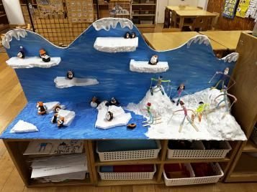 | 
五、温馨提示
1.最近的气温比较低，请大家注意小朋友的身体健康，如有不适，及时告知老师，也可以在家里好好休息哦！

